Valeur positionnelle des chiffres
N03__

- Dans le nombre 32, 3 dit combien il y a de dizaines (groupements de dix) et 2 dit combien il y a d’unités (d’objets isolés).
32
3 dizaines 2 unités

- On peut aussi voir ça en écrivant les égalités :

32 = 10 + 10 + 10 + 2
32 = 30 + 2

- Pour trouver combien il y a d’objets dans une collection, il faut donc commencer par les grouper par dix.

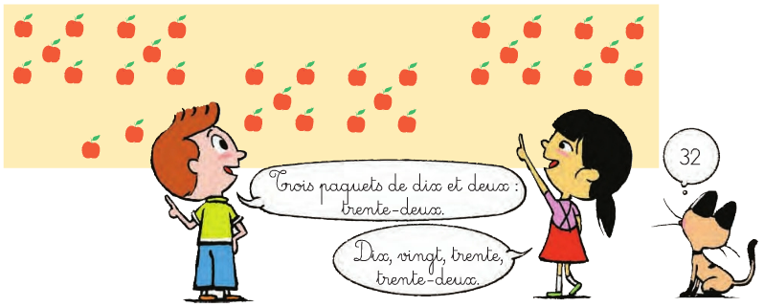

Ligne graduée
N02__

- Pour trouver facilement un repère sur une ligne graduée, il faut utiliser la suite des nombres.
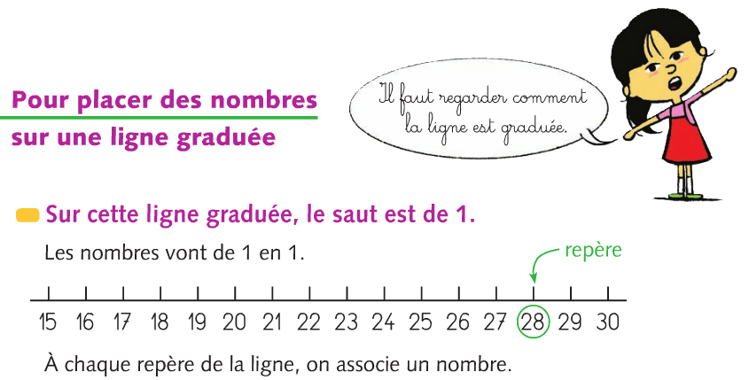

- Si des nombres comme 0, 5, 10, 15… sont déjà placés, il est plus facile de placer rapidement d’autres nombres en face du bon repère.

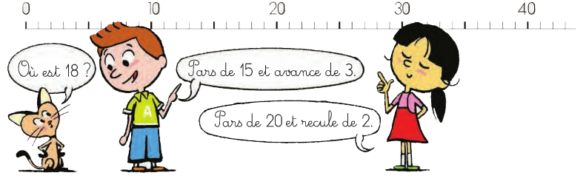

Téléchargé gratuitement sur http://orpheecole.com

Téléchargé gratuitement sur http://orpheecole.com
Mesure de longueurs
M01__

- Pour mesurer la longueur d’un chemin, il faut reporter plusieurs fois une unité de façon très précise.
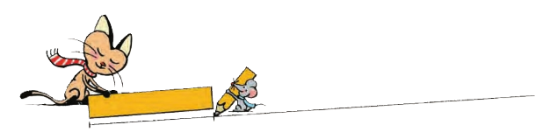
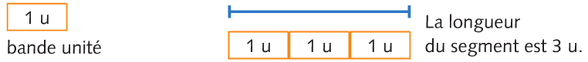
- Pour comparer les longueurs de deux chemins, on peut les mesurer en reportant une unité ou encore utiliser une grande bande de papier et reporter les longueurs de chaque chemin dessus.

- Je reporte la première partie du chemin A

- Je reporte la deuxième partie du chemin A
- Ensuite, je fais pareil avec le chemin B et je compare les longueurs entières des deux chemins.

Repérage sur quadrillage
G02__

- Pour repérer une case d’un quadrillage, on peut par exemple désigner chaque colonne par une lettre et chaque ligne par un nombre.

- La case peut alors être désignée par un couple formé d’une lettre et d’un nombre.

- Pour repérer la case, je suis d’abord du doigt la colonne c et ensuite la ligne 4. La case est à l’intersection de la colonne C et de la ligne 4.
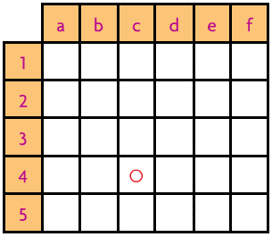
une colonne une ligne

